Номер задания КП соответствует порядковому номеру в учебном журнале(23)

Тема: Расчет и проектирование электромеханического привода тяговой лебедки

Специальность 26.05.06

№п\п | Номер схемы | Мощность, Р_{3,} КВт | Частота вращения, n₃,, об/мин | Долговечность редуктора, L_{h}
1 | 1 | 0,89 | 105,1 | 6 000
2 | 2 | 3,5 | 108,4 | 7 000
3 | 3 | 2,5 | 100 | 7 500
4 | 4 а | 3,5 | 120 | 6 500
5 | 4 б | 5,5 | 160 | 8500
6 | 4 в | 2,25 | 95 | 9 000
7 | 4 г | 4,25 | 145 | 9 500
8 | 5 | 1,7 | 28 | 5 000
9 | 6 | 2,2 | 60 | 4 000
10 | 7 | 8,9 | 70 | 32 000
11 | 8 | 4,0 | 25 | 8 000
12 | 9 | 3,7 | 145 | 16 000
13 | 10 | 3,7 | 280 | 25 000
14 | 11 | 5,2 | 300 | 32 000
15 | 12 | 2,8 | 240 | 17 000
16 | 1 | 1,3 | 107,5 | 6 000
17 | 2 | 4,9 | 109,6 | 7 000
18 | 3 | 2,0 | 90 | 7 500
19 | 4 а | 4 | 130 | 6 500
20 | 4 б | 6 | 170 | 8500
21 | 4 в | 4,25 | 135 | 9 000
22 | 4 г | 5,25 | 155 | 9 500
23 | 5 | 2,3 | 60 | 10 500
24 | 6 | 4,9 | 100 | 25 000
25 | 7 | 3,0 | 35 | 12,500
26 | 8 | 5,6 | 45 | 10 000
27 | 9 | 2,8 | 240 | 6 300
28 | 10 | 2,0 | 280 | 16 000
29 | 11 | 3,7 | 310 | 25 000
30 | 12 | 1,4 | 220 | 20 000
31 | 1 | 1,77 | 107,4 | 6 000
32 | 2 | 7,4 | 109,6 | 7 000
33 | 3 | 3,0 | 110 | 7 500
34 | 4 а | 4,5 | 140 | 6 500
35 | 4 б | 2,75 | 80 | 8500
36 | 4 в | 2,25 | 105 | 9 000
37 | 4 г | 5,75 | 165 | 9 500
38 | 5 | 4,0 | 30 | 10 500
39 | 6 | 4,4 | 50 | 10 000
40 | 7 | 4,0 | 45 | 5 000
41 | 8 | 7,5 | 75 | 8 000
42 | 9 | 5,2 | 190 | 12,500
43 | 10 | 7,0 | 300 | 10 000
44 | 11 | 2,8 | 115 | 16 000
45 | 12 | 5,3 | 230 | 20 000
46 | 1 | 2,48 | 108,5 | 6 000
47 | 2 | 10,44 | 86,46 | 7 000
48 | 3 | 3,5 | 120 | 7 500
49 | 4 а | 5,0 | 150 | 6 500
50 | 4 б | 3,75 | 95 | 8500
51 | 4 в | 3,25 | 125 | 9 000
52 | 4 г | 5,35 | 115 | 9 500
53 | 5 | 35 | 75 | 10,500
54 | 6 | 6,7 | 80 | 5 000
55 | 7 | 2,6 | 75 | 6 300
56 | 8 | 9,5 | 15 | 4 000
57 | 9 | 7,0 | 115 | 16 000
58 | 10 | 2,8 | 350 | 6 300
59 | 11 | 7,0 | 190 | 32 000
60 | 12 | 2,7 | 118 | 10 000

Р₃, КВт – мощность на тихоходном валу
n₃,, об/мин – частота вращения тихоходного вала
L_{h}, час – заданная долговечность редуктора
Режим работы передачи – постоянный;
Передача нереверсивная – нагрузка односторонняя.

Схема приводов
Схема 1
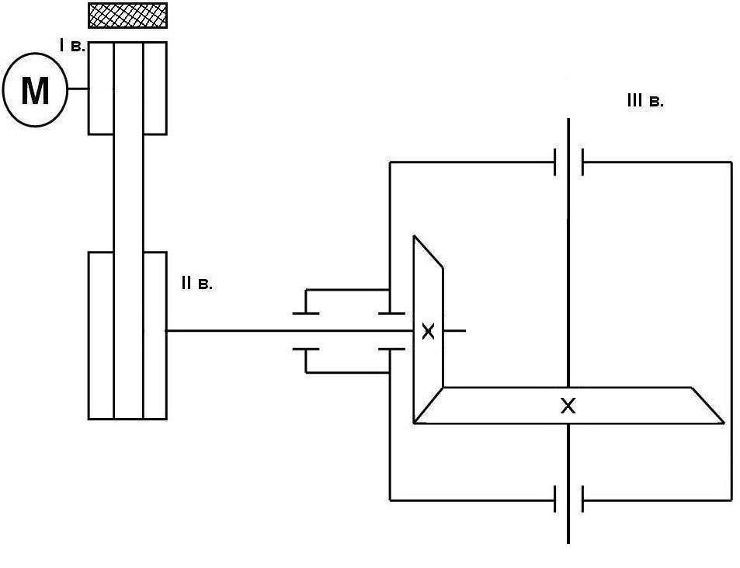
Схема 2
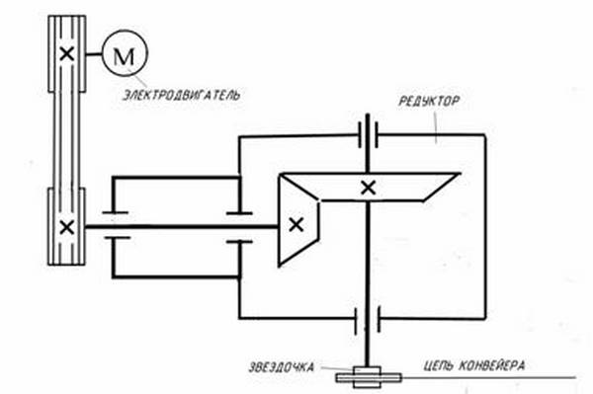

Схема 3
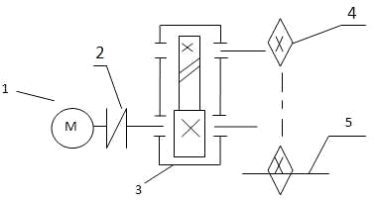

Схема 4
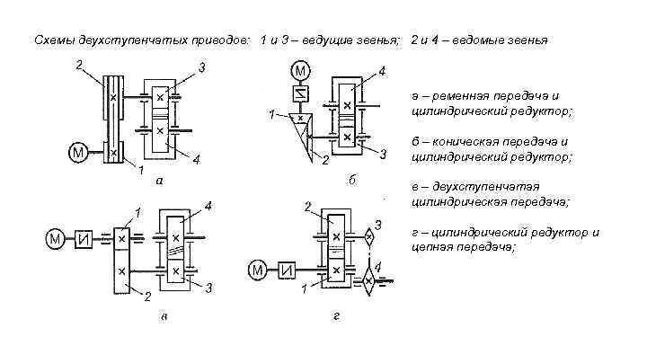
Схема 5
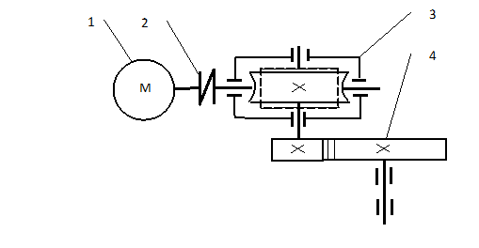
Схема 6
Схема 7
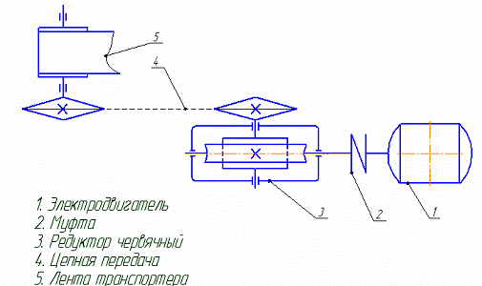

Схема 8
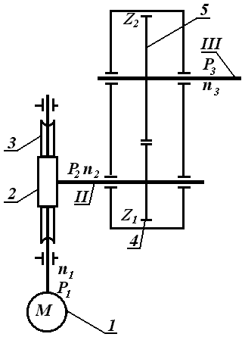

Схема 9
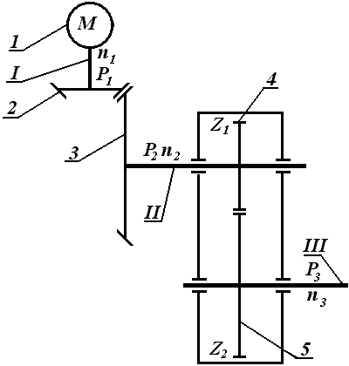

Схема 10
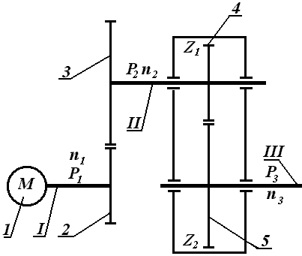

Схема 11
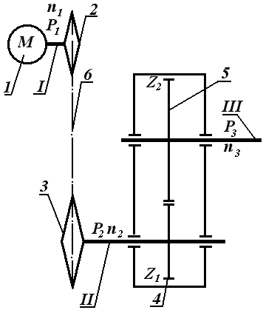

Схема 12
